  МБМБУ «Арча 2 нче балалар бакчасы» 
ЧИШМӘ БАШЫ
№3, 31.01.2025 ел
  2025 нче ел –  Ватанны саклаучылар елы |  |  |  |  |  |  |  |  | Бөек Ватан сугышында Җиңүнең 80 еллыгы уңаеннан 2025 ел Россиядә Ватанны саклаучылар елы дип игълан ителде. Ватанны саклаучылар елы-календарь датасы гына түгел, ә милли бердәмлек һәм патриотизм символы. Бу илебезнең суверенитетын һәм иминлеген саклаган һәм яклауны дәвам иткән кешеләргә тирән рәхмәт белдерү. Бу ел безгә тарихи хәтернең мөһимлеген һәм дөньяның мәңгелек кыйммәтен искә төшерә, аны Ватанны саклаучылар үзләренең батырлыклары һәм фидакарьлекләре белән саклыйлар.
Туган ил ул — алтын арышлар,  Туган ил ул — зифа камышлар.  Туган ил ул — иркен болыннар,  Болыннарда нәни колыннар.  Туган ил ул — зәңгәр диңгезләр,  Туган туфрак, үскән нигезләр.  Туган илдә барыбыз бертуган,  Бик кадерле безгә ул шуңа.  Туган ил ул була бер генә,  Туган илнең кадерен бел генә.  Зәкия Туфайлова |  |  |  | Кадерле дуслар! Якынлашып килүче 23 февраль — Ватанны саклаучылар көне – батырлык, намус hәм кыюлык көне белән ихластан котлыйбыз сезне. Бу бәйрәм көчле рухлылык, ир-егетлəрнең кыюлык, намус һəм абруй шикелле сыйфатларга ия булуларын тагын бер кат раслый торган тантана.  Туган илгә һəм үз халкыңа хезмəт итү ул, туган илен чын күңелдән сөюче гражданнарның һәрчак иң югары максаты булды һəм шулай ук булып калса иде.  Сезгә һәм якыннарыгызга тыныч күк йөзе, ныклы сәламәтлек, бәхет-шатлык, рухи һәм матди байлык, һәр эшегездә бары тик уңышлар гына телибез.  Балалар бакчасы хезмәткәрләре |  |  |  |  |  |  | Хөрмәтле әтиләр, абыйлар, бабайлар! Сезне 23 нче февраль- Ватанны саклаучылар көненә багышланган бәйрәм кичәләренә чакырабыз!  17 нче февраль:  - икенче кечкенәләр төркеме, вакыты - 09.30;  - кечкенәләр төркеме №2, вакыты – 10.15;  18 нче февраль:  - кечкенәләр төркеме №1, вакыты – 10.30;  19 нчы февраль:  -уртанчылар төркеме, вакыты – 09.30;  -зурлар төркеме, вакыты – 10.30;  20 нче февраль;  -мәктәпкә әзерлек төркеме, вакыты – 10.30.  Бердә түгел, илдә көч.  Татар халык мәкале
 |  |  |  |  |  |  |  |  |  |  |  |  | 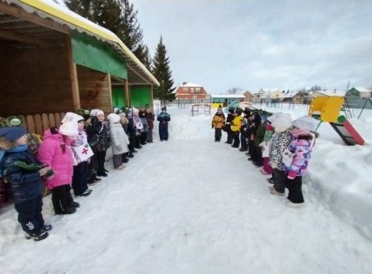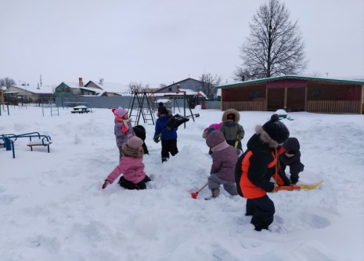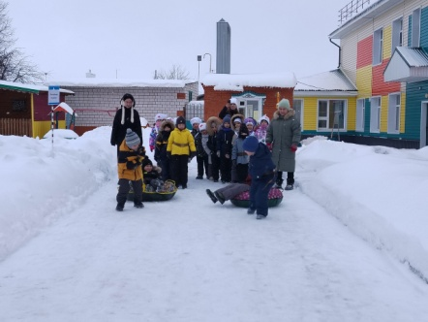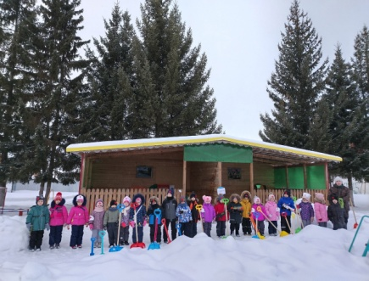
Аҗаган  Автор: Гөлназ Мөхәмәтгалиева |  |  |  |  | Болар барысы да балаларга граждан-лык һәм патриотик тәрбия бирүнең югары максатларын гамәлгә ашыру өчен бай материал бирә. «Аҗаган» хәрби-спорт уены Ватанны саклаучылар елына багышланган план-ның бер эшчәнлеге булып тора.  Безнең мәктәпкәчә белем бирү учреждениесе территориясендә уен штабы җиһазланды-рылды. |  |  |  |  | Җирлектә тиешле билгеләр ясалып куелды. Маршрут этапларында төр-ле тану билгеләре куелды. Тиешле җиһазлар әзерләнде, маршрут узуның һәр пунктында тәрбияче-ләр торды.  Ярышлар бик күңелле үтте! Балаларның барысы да үзләренең җитезлеген, үткер-леген, дустанә ярдәмен күрсәттеләр. Нәтиҗәдә дуслык җиңде!
Мәктәпкәчә яшьтәге балаларда патриотик хисләр тәрбияләү балалар бакчасының төп бурычларының берсе дип санала. Ул - якын кешеләргә, туган шәһәргә, туган илгә мәхәббәт тәрбияләүне үз эченә алган әхлакый тәрбия бирүнең бер бурычы. Әлбәттә, мондый хисләр бер эшчәнлектә генә була алмый, бу озын һәм авыр эш нәтиҗәсе. |  | 16 гыйнвар безнең бакчада - “Аҗаган” (“Зарница”) хәрби-спорт уены узды. Илебезнең хәрби тарихы геройлар, чын патрио-тизм, кызыклы ва-кыйгалар белән тулы, гаҗәеп, уникаль шәхесләр белән сурәтләнгән.
Балалар белән шашка уенын уйнагыз!  Автор: Ландыш Фәхретдинова |  |  |  |  |  | Безнең балалар бакчасында 29 нчы гыйнвар көнне, Ватанны саклаучылар елы уңаеннан, зурлар һәм мәктәпкә әзерлек төркеме балалары арасында шашка буенча турнир булып узды. Безнең малайлар да, кызлар да шашка уйнарга бик ярата. Шуңа күрә дә алар бик теләп катнаштылар. |  |  |  |  |  | 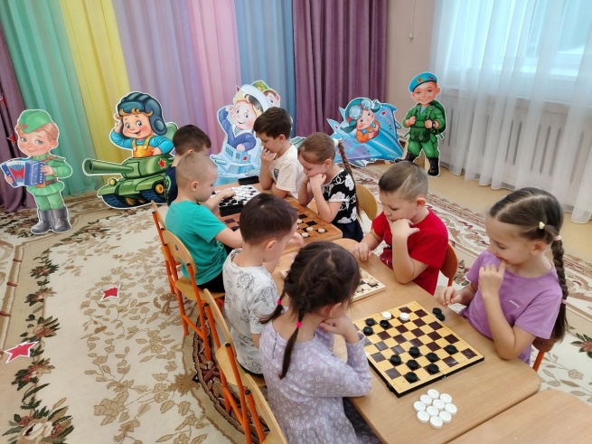  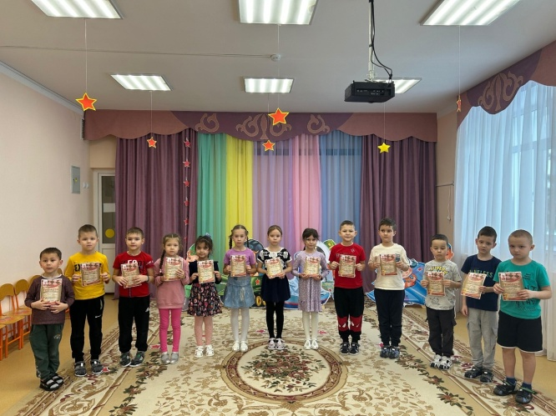
Шашка уены бик борынгы уен санала. Ул һәркемнең диярлек өендә бар, әмма мәктәпкәчә яшьтәге балаларның күбесе аны уйный белми диярлек. Ә өлкәннәрнең моңа күп кенә очракта, дөресен әйткәндә, вакыты да җитми. Әмма шул хакта онытырга ярамый: бу уенга кечкенәдән җәлеп ителгән кызлар һәм малайлар мәктәптә лә тырышып укыячак. |  |  | Бу өстәл уены балаларның логик фикерләвен, хәтерен, фантазияләрен үсте-рә, җиңүгә омтылыш тәрбияли, түземле, тыныч булырга һәм җиңелә белергә өйрәтә.  Шашка уйнау кечкенә балаларда зирәклек, җитезлек һәр адымны уйлап эшләү, игътибар-лылык, тиз фикер йөртү кебек сыйфатлар да үстерә.
Безнең белән бергә өйрәнегез!
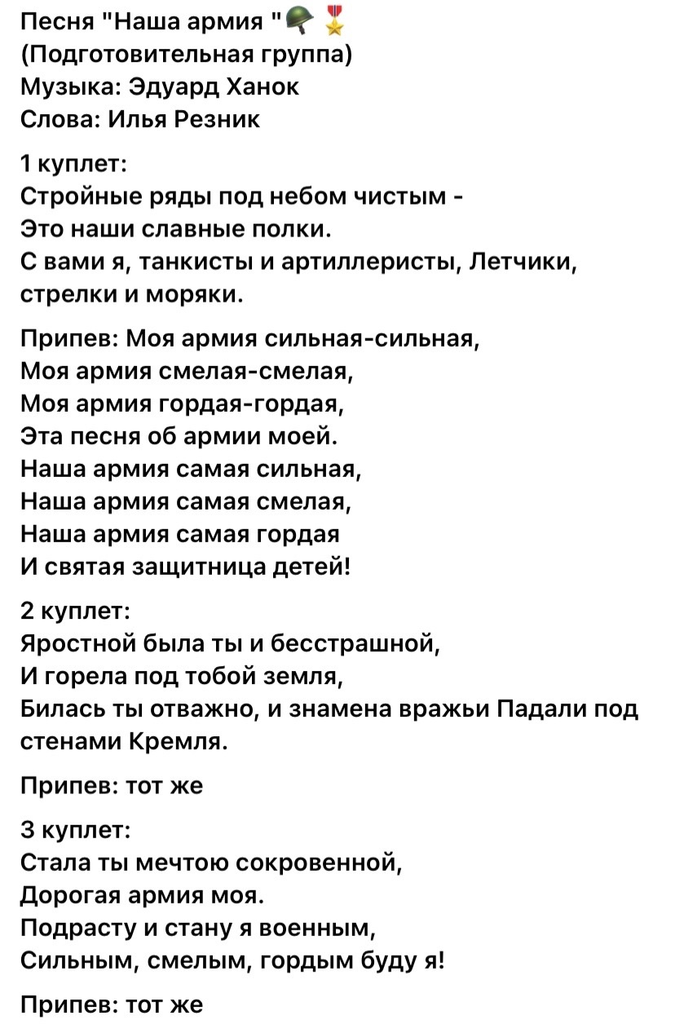
Патриотик җырлар бәйгесе

Солдатта булган диләр

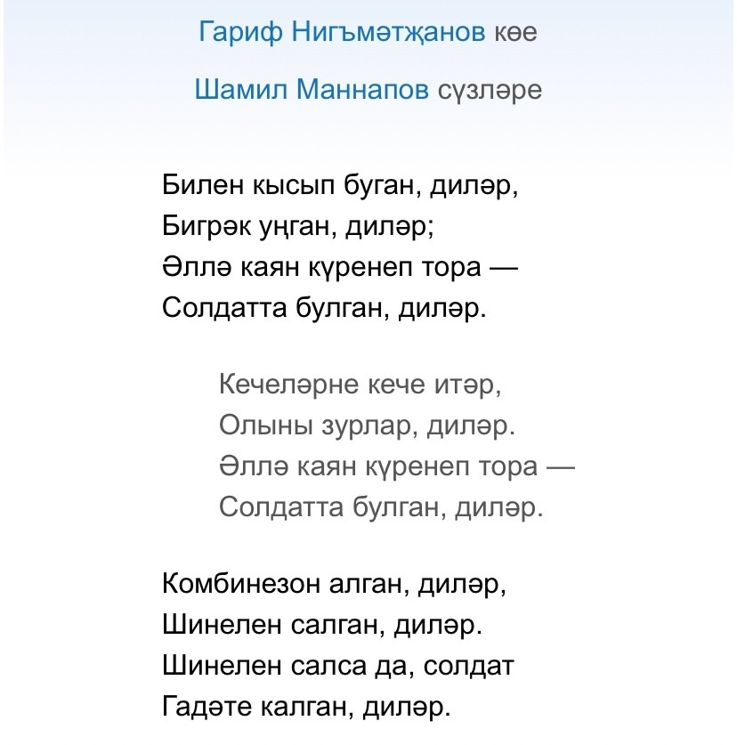

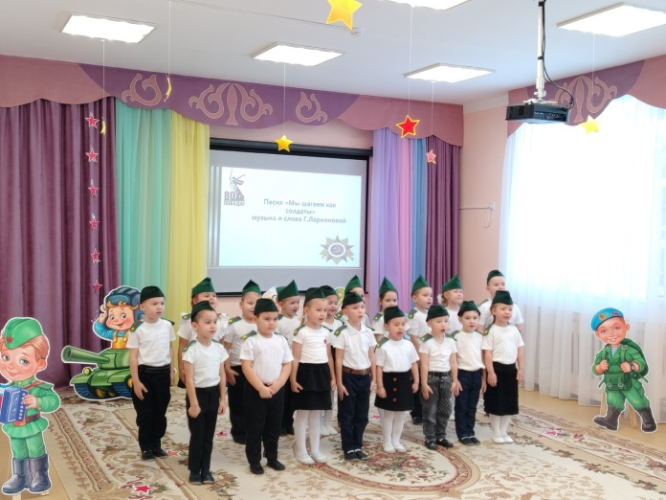

22 нче гыйнвар безнең балалар бакчасында Ватанны саклаучылар елына багышланган “Запевай!” исеме астында патриотик җыр бәйгесе үткәрелде. Смотр-конкурс бик җылы һәм дустанә атмосферада узды. Конкурста катнашучы төркемнәр барысы да грамоталар һәм бүләкләр белән бүләкләнде. Бу чара балаларга гражданлык һәм патриотик тәрбия бирүнең югары максатларын гамәлгә ашыру өчен бай материал бирә, шулай ук армиябез өчен җаваплылык һәм горурлык тәрбияли. Бу чара барысын да: өлкәннәрне дә, балаларны да берләштерде!

